疯狂发泄项目草案V1.0
版本控制
文档状态： | 项目名称： | 《疯狂发泄》战斗战斗规则与流程设计文档
[√] 草稿  [ ] 正式发布  [ ] 正在修改  [ ] 注销 | 当前版本： | 1.0
[√] 草稿  [ ] 正式发布  [ ] 正在修改  [ ] 注销 | 撰 写 人： | 刘俊清
[√] 草稿  [ ] 正式发布  [ ] 正在修改  [ ] 注销 | 负 责 人： | 刘俊清
[√] 草稿  [ ] 正式发布  [ ] 正在修改  [ ] 注销 | 创建日期： | 2015/5/14
[√] 草稿  [ ] 正式发布  [ ] 正在修改  [ ] 注销 | 完成日期：
[√] 草稿  [ ] 正式发布  [ ] 正在修改  [ ] 注销 | 文 件 名： | 《疯狂发泄》战斗战斗规则与流程设计文档

版本历史
序号 | 版本 | 作者 | 审核人 | 版本内容 | 字体 | 日期
1 | 1.0 | 刘俊清 |  | 疯狂发泄项目草案 |  | 2015/5/14

疯狂发泄项目草案
目录
目录 1
1. 设计初衷 2
2. 玩法介绍 2
3. 分数与时间规则 3
4. 分数与时间规则示意图 3

一.设计初衷

我们生活在当今这个高速发展的社会里，有很多人会遇到各种压力。而有时候压力却得不到适当的排解。积郁成病，这不是耸人听闻！很多时候我们知道压力的来源，却无法立刻解决。比如：老板给你穿小鞋；客户故意刁难；女朋友被人抢走了等等一系列的囧事难题。无法排解发泄时，我们需要的是一种轻松诙谐的发泄方式。我们可以通过一款简单的小游戏带来一丝单纯的心理安慰和内心释放。
总结：其实很多人都有屌丝情绪。这并不丢人！因为这也是人性的一部分。只要处理得当，就会得到人格的升华。这款游戏的设计初衷是为人们负面情绪疏导而设计。我们要做的是，最终玩家通过游戏诙谐的面对问题。问题不正面的解决，游戏会一直进行下去。只有解决了问题，你才是最大的赢家！

- 玩法介绍

1流程简介：
进入游戏后，玩家在相应的位置输入发泄目标名称（四个字以内，包括人名、事件、物品）；点击开始按钮，进入游戏画面。玩家可在游戏过程中选择不同道具对目标进行攻击。当玩家选定了一个道具后，点击发射按钮后，开始进行弹道位置操作，使道具更精准的击中目标。目标单位会有一个隐形的靶子，通过道具击中的环数来显示每次攻击的分数。
每次攻击都会有相应的当局时间减少。玩家要在所剩余的时间内更精准的击中目标才能完成胜利。

- 流程示意图：
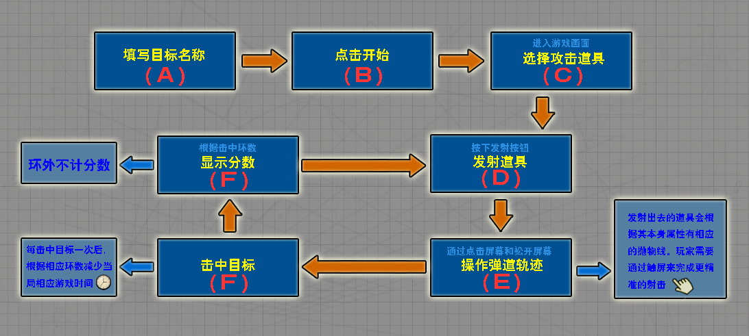

- 分数与时间规则
- 每一个道具有相应的基础分，每一环也有相应的基础分，每一次攻击使用的道具，会相应的减掉游戏当前剩余时间。
- 道具分为：纸团、鸡蛋、蛋糕、shift。
- 分数与时间示意示意图
